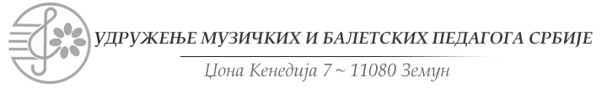
telefon/faks: (011)719-3582 mejl:umbps@mts.rs sajt: www.umbps.com
PRIJAVA ZA FESTIVAL SLOVENSKE MUZIKE 10-12 APRILA 2024.
PRIJAVA KAMERNI ANSAMBLI KLASIČNA MUZIKA

Ime i prezime kandidata , datum rodjenja
 |  |  |  |  |  |  |  |  |  |  |  |  | Razred
Kategorija |  |  |  |  |  |  |  | Instrumenti:______________________________
USTANOVA KOJU KANDIDATI POHAĐAJU(adresa, telefon)
Program: ( Upisati precizne podatke o svakoj kompoziciji: kompozitor,originalni naziv dela, tonalitet, opus,
broj,stav, minutaža-za svaku etapu posebno)

Klasa –profesor
Telefon, mejl
Uz prijavu dostaviti overenu priznanicu o uplati kotizacije.
PRIJAVE SLATI e-mail, umbps@mts.rs
PRIJAVE POSLATE Mejlom ne moraju biti potpisane. Rok za prijave 20.03.2023
5000 RSD KOTIZACIJA (Ukupna/ po ansamblu)

Brој rаčunа: 160-0000000329972-45
sа nаznаkоm: dоnаciја zа učеšćе nа Festivalu.
Primalac :Udruženje muzičkih i baletskih pedagoga Srbije

